Применение бинарной структуры в оптимальных фильтрах для последовательностей импульсных сигналов

А.В. Горбунов
Южный федеральный университет

Введение
Повышение помехоустойчивости радиоприёма является одной из важнейших проблем радиотехники и может быть достигнуто различными способами: увеличением мощности передатчика, охлаждением входного радиотракта приемника, использованием квантовых усилителей, сужением диаграммы направленности антенны [1], а также применением устройств, осуществляющих оптимальное выделение (фильтрацию) импульсных сигналов из шумовых помех [2].
Принципы построения оптимальных фильтров для последовательности импульсных сигналов
В радиолокации принимаемый сигнал обычно представляет собой последовательность импульсов. Период их повторения Т определяется периодом повторения импульсов, вырабатываемых передающим устройством системы. Длительность этой последовательности равняется времени, в течение которого передающее устройство излучает зондирующие импульсы, а приёмное устройство осуществляет приём отраженных сигналов. Применение оптимальных фильтров для одиночных импульсных сигналов позволяет получить сравнительно небольшой выигрыш в помехоустойчивости по сравнению с использованием апериодических, резонансных и полосовых усилителей. В свою очередь оптимальные фильтры для последовательностей импульсных сигналов позволяют значительно повысить помехоустойчивость системы, что определяет актуальность проводимых исследований.
Импульсная характеристика оптимального фильтра для последовательности, состоящей из M импульсных сигналов, должна воспроизводить в некотором масштабе форму сигнала (иметь вид последовательности из M видеоимпульсов). Структурная схема оптимального фильтра для последовательности, состоящей из M импульсных сигналов [2], представлена на рис. 1.
Рис. 1. Структура оптимального фильтра для последовательности,
состоящей из M импульсных сигналов
Одиночный прямоугольный видеоимпульс длительностью τ_{имп} формируется в результате действия дельта-функции δ(t) на фильтр, оптимальный этому видеоимпульсу и состоящий из интегрирующего устройства A1, задерживающего на длительность импульса τ_{имп} устройства A2 и вычитающего устройства A3 (см. рис. 1). Для преобразования этого видеоимпульса в последовательность из M импульсов можно использовать задерживающее устройство А4 с общим временем задержки (M – 1)Т и с
(М – 1) равномерно расположенными отводами с периодом Т, а также суммирующее устройство А5.
Использование рециркуляторов в составе оптимальных фильтров
Наибольшее распространение в качестве устройства формирования копий импульсов получили рециркуляторы (рис. 2).
Рис. 2. Типовая схем рециркулятора
Рециркулятор состоит из сумматора и петли обратной связи, включающей в свой состав линию задержки на время Т и устройство для получения общего коэффициента передачи по цепи обратной связи k < 1 (например, аттенюатор). Наличие в цепи обратной связи аттенюатора необходимо для устранения самовозбуждения рециркулятора при коэффициенте передачи по цепи обратной связи, близком к единице. Для обеспечения устойчивой работы практически осуществимыми являются рециркуляторы с коэффициентом передачи в цепи обратной связи k, не превышающем 0,95.
В работе [2] показано, что применение рециркулятора в оптимальном фильтре для последовательности импульсных сигналов позволяет получить выигрыш в отношении сигнал-шум по мощности В (в сравнении с оптимальным фильтром для одиночных импульсов), который определяется выражением
$В=\frac{1+k}{1−k}{\left(1−k^{M}\right)}^{2}$, (1)
где B – выигрыш в отношении сигнал-шум; k – коэффициент передачи в цепи обратной связи; М – количество принимаемых во внимание копий сигнала.
Анализ данного соотношения показывает, что при постоянном k выигрыш В возрастает с увеличением числа импульсов M сначала быстро, потом медленнее и затем практически остается постоянным. Последнее объясняется тем, что при $k^{M}→0$ сигнал перестает накапливаться (рис. 3).
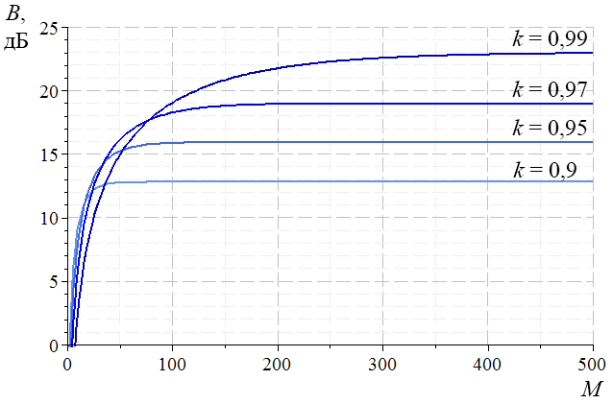
Рис. 3. Выигрыш B в отношении сигнал-шум при использовании рециркулятора и обработке М копий сигнала
Из рис. 3 видно, что для осуществимого с практической точки зрения значения коэффициента передачи в цепи обратной связи рециркулятора k = 0,95 максимальное значение выигрыша в отношении сигнал-шум составляет около 15 дБ при числе копий около 50. Увеличение коэффициента передачи k до уровня 0,99 позволило бы достичь выигрыша более 22 дБ при числе обрабатываемых копий около 250. Однако использование рециркуляторов с коэффициентом передачи в цепи обратной связи $k>0,\text{95}$ может привести к возбуждению рециркулятора из-за кратковременных флуктуаций его параметров.
Создание задерживающего устройства нерециркуляционного типа, предназначенного для формирования большого числа импульсов (десятки и сотни), является достаточно сложной технической задачей. Такое устройство должно обладать по возможности равномерной амплитудно-частотной характеристикой, малым значением потерь и высокой идентичностью формируемых копий, так как от этих параметров зависит выигрыш в отношении сигнал-шум при использовании оптимального фильтра для последовательности импульсных сигналов.
Нерециркуляционная бинарная структура
Одним из возможных вариантов нерециркуляционных устройств формирования копий импульсов, удовлетворяющих большинству приведённых выше требований, является бинарная структура [3, 4].
Типовая N-каскадная бинарная структура (рис. 4) состоит из разветвителя Y-типа Y₁, (N – 1) разветвителей Х-типа Х₂...Х_{N} и сумматора S_{N+1}, а также из N линий задержки ЛЗ₁... ЛЗ_{N}. Если необходимо сформировать М = 2^{N} копий входного сигнала с периодом задержки $τ_{\text{зад}}$, то время задержки первой линии задержки должно быть $τ_{\text{зад}}$, второй – $2τ_{\text{зад}}$, j-й – $2^{j−1}τ_{\text{зад}}$, то есть время задержки каждой последующей линии задержки увеличивается в два раза, что и объясняет термин «бинарная» структура.
Рис. 4. Применение N-каскадной бинарной структуры для формирования М = 2^{N} копий импульсного сигнала
Принцип формирования копий сигнала в бинарной структуре заключается в ответвлении в каждом разветвителе части сигнала в соответствующую линию задержки с последующим суммированием составляющих излучения, прошедших по разным траекториям и имеющих различные времена задержки.
В работе [3] показано, что применение бинарной волоконно-оптической структуры (ВОС) в динамическом запоминающем устройстве для формирования копий импульсного сигнала позволяет добиться высокой идентичности копий. Использование для создания бинарной структуры элементов волоконной оптики позволяет за счёт практически неограниченной полосы пропускания и сверхнизких потерь в оптическом волокне (около 0,2 дБ на 1 км волокна, что соответствует 0,04 дБ на 1 мкс задержки) получить результаты, не достижимые с использованием других технологий обеспечения задержки сигнала. Для работы с радиосигналами бинарная ВОС дополняется на входе передающим оптическим модулем для преобразования импульсного радиосигнала в импульсный оптический сигнал и приёмным оптическим модулем на выходе бинарной ВОС для обратного преобразования сигналов [3, 4]. Современные оптоэлектронные преобразователи имеют полосу пропускания до 100 ГГц, что позволяет обеспечить работу устройства в большей части СВЧ-диапазона [4, 5].
Преимущество именно бинарной ВОС над волоконно-оптическими структурами других типов (например, многоотводными линиями задержки [6, 7] или оптическими рециркуляторами [8, 9]) является то, что все копии сигнала проходят через одинаковое количество портов ответвителей и соединений оптического волокна, обеспечивая тем самым равные потери оптического излучения для всех копий. Неидентичность сформированных копий определяется только потерями, обусловленными различной длиной световодов, используемых в волоконно-оптических линиях задержки.
Использование бинарной ВОС в составе оптимальных фильтров
Бинарная ВОС является нерециркуляционной структурой, то есть её самовозбуждение принципиально невозможно. Эта особенность, а также высокая идентичность формирования копий определяют целесообразность использования динамических запоминающих устройств на основе бинарной ВОС в оптимальных фильтрах для последовательности импульсных сигналов, особенно при большом числе обрабатываемых импульсов.
В работе [3] показано, что при периоде следования копий 100 нс оптическая мощность каждой следующей копии сигнала на выходе бинарной ВОС ниже мощности предыдущей копии на 0,0069 дБ, что соответствует параметру k рециркулятора, равному $\sqrt{{\text{10}}^{−2×0,{\text{0069}}/{\text{10}}}}≈0,\text{998}$ (здесь множитель 2 в степени подкоренного выражения учитывает тот факт, что мощность радиосигнала на выходе приёмного оптического модуля пропорциональна квадрату мощности оптического сигнала на его входе).
На рис. 5 показана зависимость выигрыша в отношении сигнал-шум (1) от числа обрабатываемых копий для k = 0,95 (максимальное значение при использовании рециркуляторов) и k = 0,998 (использование ДЗУ на основе типовой бинарной ВОС). Ввиду большого количества принимаемых во внимание копий при $k→1$ ось абсцисс представлена в логарифмическом виде.
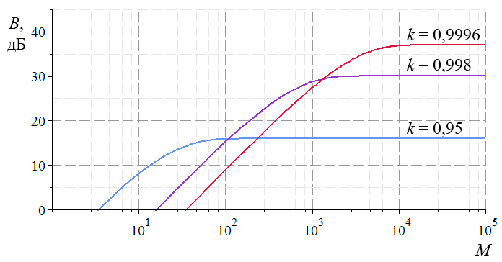
Рис. 5. Выигрыш в отношении сигнал-шум при использовании
ДЗУ на основе бинарной ВОС
Из рисунка видно, что применение ДЗУ на основе типовой бинарной ВОС позволяет значительно увеличить количество обрабатываемых копий M и достичь выигрыша в отношении сигнал-шум около 30 дБ при k = 0,998 и числе копий более 3000. Для 10-каскадной бинарной структуры (M = 1024) выигрыш составит 28,8 дБ.
В работе [10] предложен метод повышения идентичности формируемых копий в ДЗУ на основе бинарной ВОС. Техническое решение [11] позволяет без применения активных элементов за счет использования ответвителей с заданными коэффициентами ответвления значительно повысить идентичность копий. Так, в 12-каскадной бинарной ВОС (что соответствует формированию 4096 копий) при использовании ответвителей с точностью выполнения коэффициентов ответвления 0,1 отношение мощностей копий с максимальной и минимальной амплитудами на выходе ДЗУ составит 13,23 дБ, что соответствует параметру k рециркулятора, равному $\sqrt{{\text{10}}^{−\text{13},2/{\text{10}}}}≈0,\text{9996}$.
Зависимость выигрыша в отношении сигнал-шум от числа обрабатываемых копий для k = 0,9996 также приведена на рис. 4. Видно, что в этом случае возможно достичь выигрыша в отношении сигнал-шум около 37 дБ при количестве обрабатываемых копий более 10000. При M = 4096 выигрыш составит около 35 дБ, что на 6,2 дБ (или в 4,2 раза) больше, чем при использовании типовой бинарной ВОС с М = 1024. Изготовление ответвителей с более высокой точностью позволит увеличить максимально возможное число обрабатываемых в оптимальном фильтре копий и дополнительно повысить выигрыш в отношении сигнал-шум.
Заключение
Результаты проведенного анализа показывают, что использование в оптимальных фильтрах последовательности импульсных сигналов рециркуляторов с коэффициентом передачи цепи обратной связи k = 0,95 позволяет достичь выигрыша в отношении сигнал-шум (по сравнению с оптимальным фильтром для одиночных импульсов) около 15 дБ при количестве обрабатываемых копий около 50. Применение вместо рециркулятора бинарной ВОС, выполненной по типовой схеме [3, 4], позволяет достичь выигрыша в отношении сигнал-шум около 28,8 дБ при количестве обрабатываемых копий 1024 (что соответствует увеличению выигрыша на 13,8 дБ или в 24 раза по сравнению с использованием рециркулятора). Использование технического решения [11], разработанного на основе метода повышения идентичности копий в бинарной ВОС [10], позволяет достичь выигрыша в отношении сигнал-шум около 35 дБ при количестве обрабатываемых копий 4096 (что соответствует выигрышу на 20 дБ или в 100 раз по сравнению с рециркулятором).
Таким образом, полученные результаты позволяют сделать вывод, что применение динамического запоминающего устройства на основе бинарной ВОС в составе оптимальных фильтров последовательности импульсных сигналов позволяет значительно улучшить выигрыш в отношении сигнал-шум по сравнению с применением рециркуляторов. Кроме того, решение задачи повышения идентичности копий в бинарной ВОС обеспечивает дополнительный выигрыш в отношении сигнал-шум для оптимальных фильтров последовательности импульсных сигналов.
Литература:
1. Тихомиров А.В., Омельянчук Е.В, Кривошеев А.В. Особенности проектирования систем связи миллиметрового диапазона радиоволн [Электронный ресурс] // Инженерный вестник Дона, 2013, №1. – Режим доступа: http://ivdon.ru/magazine/archive/n2y2013/1742 (доступ свободный). – Загл. с экрана. – Яз. рус.
2. Лёзин Ю.С. Оптимальные фильтры и накопители импульсных сигналов [Текст]. – Изд. 2-е, перераб. и доп.: М.: Советское радио, 1969. – 448 с.
3. Румянцев К.Е., Горбунов А.В. Динамические запоминающие устройства на основе бинарных волоконно-оптических структур [Текст] // Радиотехника. – 2002. – №12. – С.73-80.
4. Динамическое запоминающее устройство радиосигналов с бинарной волоконно-оптической структурой [Текст]: пат. 2210121 Рос. Федерация: МПК 7 G 11 C 11/401, 11/42, G 02 B 6/00 / Румянцев К.Е., Горбунов А.В.; заявитель и патентообладатель Юж.-Рос. гос. ун-т экономики и сервиса. – № 2002116859/09; заявл. 24.12.2001; опубл. 10.08.2003, Бюл. № 22.
5. XPDV412xR 100GHz Photodetector Product Brief. – URL: http://www.finisar.com/sites/default/files/pdf/XPDV412xR_100GHz_Photodetector_Product_Brief.pdf.
6. Tapped optical fiber delay line: Patent 4558920 USA; G 02 B 6/28, 6/34, H 04 B 10/12, G 02 B 005/172 / Newton S.A., Bowers J.E.; № 323038; filed 19.11.1981; publ. 17.12.1985.
7. Microbend optical fiber tapped delay line: Patent 4557552 USA; G 02 B 6/28, 6/42, 005/172 / Newton S.A., Cutler C.C.; № 323037; filed 19.11.1981; publ. 10.12.1985.
8. Splice-free fiber optic recirculating memory: Patent 4473270 USA; G 11 C 19/30, 21/00, 19/00, G 02 B 005/172 / Shaw H.J.; № 314473; filed 23.10.1981; publ. 25.09.1984.
9. Dual coupler fiber optic recirculating memory: Patent 4479701 USA; G 02 B 6/28, 005/172 / Newton S.A., Bowers J.E., Shaw H.J.; № 326215; filed 01.12.1981; publ. 30.10.1984.
10. Горбунов А.В. Повышение идентичности формируемых копий в динамическом запоминающем устройстве [Текст] / А.В. Горбунов, К.Е. Румянцев // Петербургский журнал электроники. – 2003. – №4. – С.49-56.
11. Динамическое запоминающее устройство радиосигналов с последовательной бинарной волоконно-оптической структурой [Текст]: пат. 2255426 Рос. Федерация: МПК 7 H 04 B 10/00, G 02 B 6/00, G 01 S 7/40 / Румянцев К.Е., Горбунов А.В.; заявитель и патентообладатель Юж.-Рос. гос. ун-т экономики и сервиса. – № 2004105065/09; заявл. 19.02.2004; опубл. 27.06.2005, Бюл. № 18.

